Veckobrev v. 39 Klass 1 26-30 September 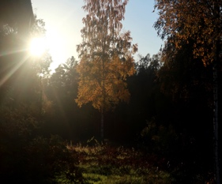
Det här fotot av Okänd författare licensieras enligt CC BY-ND

Hej!

Nu har ännu en vecka gått!
En vecka med bara fyra dagar, då eleverna hade ledigt i måndags, och vi lärare gjorde en massa nytta, och även fick träffas samtidigt, vi fyra som jobbar med klassen!
Resten av veckan har Madde och Karin bland annat börjat screena (kolla upp) elevernas färdigheter i matte och läsning/bokstäver! Vi har inte hunnit med alla än, men över lag ett mycket bra resultat!

Vi har bl.a. tränat bokstaven K k i Svenskan, och i Matten bl.a. jobbat med vårt ”Matteprotokoll”, där vi har 11 olika stationer med olika uppgifter, och alla verkar tycka om att jobba med det, då de jobbar självständigt i sin egen takt!

På Tekniken började vi nu med inspiration till ”egen uppfinning”!
Lärparen kommer tillsammans komma på något de vill uppfinna, och sedan rita en bild, som de sedan visar och berättar om för klassen!

So-boken om yrken är nu klar, och vi påbörjade del 2, som kommer handla om ”Vilda djur i Sverige”. Vi startade upp med Älgen, som vi fortsätter med kommande vecka!

Nästan varje dag skriver de i sin skoldagbok, vilket går lättare och lättare!

I fredags var det ”tvärgruppsdag” och denna gång var det åk 6 som hade planerat korta lekar på många stationer, som grupperna gick runt till! Jätteroligt och väldigt lyckat!

Veckan som kommer:

Tisdag 4/10 blir det ännu en ”tvärgruppsdag”!
Denna vecka blir det något som alldeles säkert kommer uppskattas.. då den 4/10 ju är en speciell dag…! Berättar inte mer här!
I övrigt en vanlig vecka!

Vi önskar er en fortsatt skön helg!

Karin, Madde, Lisa och Daniel

